МБОУ «Обусинская средняя общеобразовательная школа имени А.И. Шадаева»

Доклад:

Выполнил: Балдаева Александра Валерьевна
учитель истории и обществознания
МБОУ «Обусинская СОШ», Осинский район

Обуса, 2014 г

Введение

Цель и задачи:
1. Собрать названия микротопонимов;
2. Дать этимологическое объяснение;
3. Систематизировать материал;

Микротопонимы

Микротопонимы – это индивидуальные названия небольших природных или искусственно созданных объектов, названия небольших территорий обычно отражающие их характер и свойства. Это факт одного языка (более того – одного диалекта) и продукт творчества одного народа. Они образуют наиболее подвижную часть топонимики.

Происхождение микротопонимов (Этимология).
Этимология бурятских микротопонимов лингвистически достаточно ясна и прозрачна. Однако в составе бурятской топонимии есть названия, являющиеся бурятскими только по употреблению, а по происхождению – иноязычными.
Поэтому при этимологическом анализе – следует различать микротопонимы собственно бурятскими по происхождению и употреблению и бурятские только по употреблению, которые в результате народной этимологизации иноязычных слов приобрели известный смысл на бурятском языке и оформились его правилами.
Бурятские географические названия по этимологии весьма, различны. В ходе работы мы выделили следующие по происхождению микротопонимы: природно-географические, социально-экономические, историко-этнографические, религиозно-мифологические.
В нашей местности более распространены природно-географические названия, которые подчеркивают наиболее характерные внешние черты, свойства называемого природного объекта его количественное состояние. Эти названия наиболее древние, возникшие в период охотничье - рыболовного и скотоводческо-кочевого образа жизни наших предков. Потому, что охотник – рыболов или кочевник – скотовод всегда должен был знать, где хорошие пастбища или богатые рыбой угодья, уметь ориентироваться в окружающей среде, различать территориальные детали и многие другие черты природы, которые пробудили желание выразить их через географические названия. Это такие названия как – Долдойн бори, Улаанги бори, Хайгай хушуун, Наштын нюр, Мойлтон нюр,Үхрын бори.
Также в нашей микротопонимии особенно в названиях рек, речных долин и мелких населенных пунктов, большое распространение в прошлом имели историко - этнографические и экономико-географические названия. Это объясняется родовыми отношениями охотников- рыболовов, кочевников-скотоводов, территория которых находилась во владении рода. Поэтому родоплеменные наименования перешли и закрепились за географическими регионами.
Обуса образовалась в 1961 году при слиянии малых деревень – айлнууд. В 1961 году из-за запуска в строй Братской ГЭС многие деревни были переселены и произошло укрупнение сел. Но названия деревень остались в памяти людей, так как это название местности или их родов: Сэгээнтэн, Һабытан, Содгон, Замоод, Мокшооктон, Харанги, Уланги. Многие старейшины села объясняют некоторые названия тем, что это имена родоначальников этих родов.
Некоторые черты экономической жизни бурят также нашли отражение в названиях: о циклическиой форме перекочевки говорят микротопонимы времен года, о чертах кочевого быта – Забита (место перевала, остановки), Куреть (изгородь), Сабшаланта (сенокосный), Обуса (үбһэн – трава, сено).
Топонимика как наука возникла недавно, но топонимами и микротопонимами люди интересовались давно. У всех народов с незапамятных времен делались попытки разгадать значение и происхождение иноязычных, непонятных географических названий. Эти попытки и послужили истоком народной этимологии. Народная этимология – это плод народной мудрости и фантазии.
В нашей местности со слов старейшин некогда жили эвенки, и существует гипотеза, что река Обуса в переводе означает уса – вода. Но мы на свой лад истолковали, что Обуса – это үбһэн – сено, трава.
Микротопонимы религиозно – мифологического происхождения.
У бурят было две религии: шаманизм и ламаизм (буддизм). С шаманизмом связано, прежде всего, распространенное название «Шаманский», относящееся к местам, где проводились различные обряды шаманистов с жертвоприношениями. Эти места у бурят считались «священными», заповедными: не полагалось рубить или ломать деревья и кустарники, топтать траву, осквернять чем-нибудь. Это такие места как: Ойн эжэн(лесов), Уһанай эжэн (водный), гора Бэшэгтэ, гора Доодо Үлгэ и гора «Айха», которая возвышается над нашим селом. Слово айха переводится с бурятского языка как слово бояться. Это гора священна, где проводятся религиозные обряды. Шаманов (боо) после смерти сжигали на поминальном костре, на этой горе. И поэтому нельзя было туда подниматься и тревожить духов.
Выводы:
В нашей местности и не только у нас, а во всем Осинском районе очень много географических объектов, названия которых мы на сегодня не можем объяснить.
Можем мы дать этимологическое происхождение или нет, но я думаю, что исследовательскую работу по собиранию микротопонимов надо проводить. Ведь со временем микротопонимы исчезают также как и тот объект, который они обозначали.

Приложение
Айха (бур.) – гора, расположена возле деревни Обуса. От слова бояться. На этой горе раньше сжигали шаманов. Она считается священной. От слова Айха - бояться.
Байса (бур. и эвенк.) – местность, расположена недалеко от д. Борохал. Возможно от бурятского слова байса – скала, утес, гора, а возможно от эвенкийского байга – скала, отстой.
Борохал (Борохаал) (бур.) – название деревни. От бурятских слов «боро» - серый и «хаал» - роща в низине. Действительно, недалеко от поселения находится березовая роща, которая издали, имеет сероватый цвет.
Горхон (бур.) – название деревни. Бурятское слово горхон означает ручей, канаву для ручья. Ручеек с таким названием впадает в реку Обуса, при ее впадении находится это поселение.
Бэшэгтэ (бур.) местность названа в честь писарицы Бэшээтэй, которая там проживала. Здесь были найдены наскальные надписи. От бурятского слова бэшэг + та – письмо.
Доодо бүхэм (бур.) – нижняя впадина. Находится между двух гор, недалеко от д. Борохал. Бүхэм в переводе на русский язык – это глухое, закрытое место.
Үлгэй (бур.) – гора, расположена недалеко от д. Горхон. Объясняется как – колыбель. Есть легенда, что после наводнения на этой горе осталась кроватка ребенка и поэтому гору назвали «Үлгэй».
Доодо Юкта (эвенк.) – местность. В этой местности раньше был источник. В переводе с эвенкийского Юктэ – холодный родник, источник.
Долдойн бөөри (бур.) – место названо в честь человека, по имени Долдой, который обрабатывал землю на этой горе.
Нашта (бур.) – ястребиная гора. На этой горе много ястребов. Возможно, поэтому так и назвали.
Ноеной хада (бур.) – названа так, потому что эта земля принадлежала богачу.
Yбэсэ (Обуса) (бур.) – название деревни. Этот топоним произошел от бурятского слова «үбhэн» - сено, суффикс показывает, что место богато сеном.
Сагаан нуур (бур.) – впадина, расположена между деревнями Обуса и Хайга. Раньше в этой впадине было озеро. Земля вокруг озера была белая. Отсюда и название сагаан нуур.
Тайлгата бөөри (бур.) – гора или склон где проводят «тайлган» - жертвоприношение.
Федорхойн хада (бур.) – гора названа именем женщины охотницы Федоры, которая спускаясь, с горы на лыжах, разбилась.
Хара үбhэн (бур.) – впадина. От бурятского хара – черный, үбhэн – сено. Что означает черное сено – сорняк. В этой впадине растет много сорняков. Находится у подножья горы Айха.
Шонтогор хада (бур.) – гора, расположена недалеко от д. Обуса. Переводится с бурятского как выпуклая.
Шиихан хада (бур.) – гора, которая на верхушке имеет форму нарыва (ячменя), т. е большую выпуклость. Люди прозвали эту гору по форме.
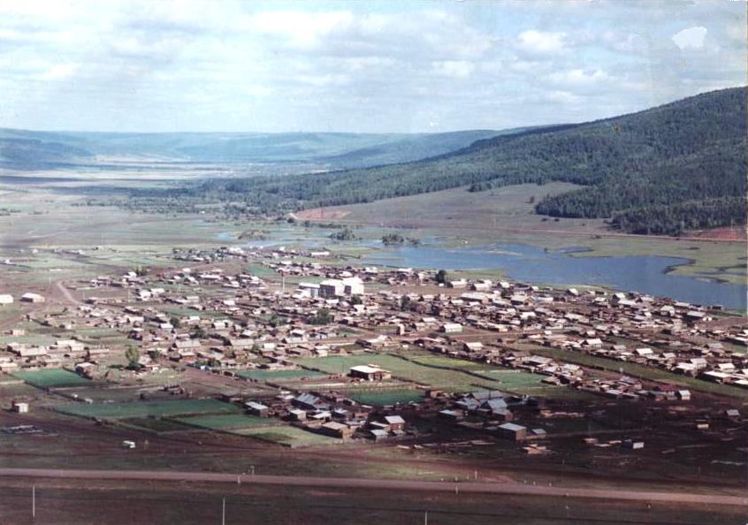
Моя деревня Обуса

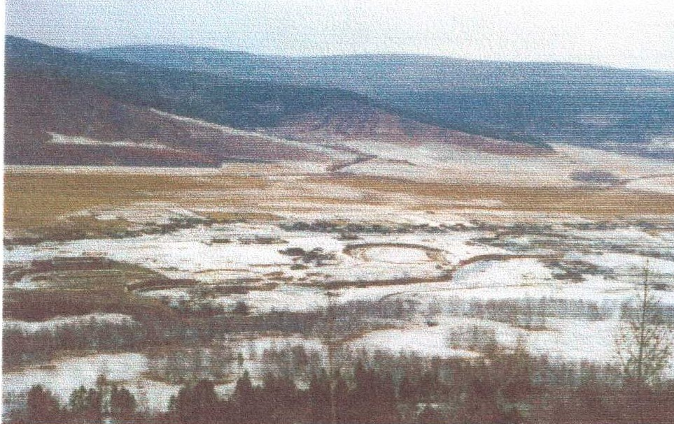
Село Горхон

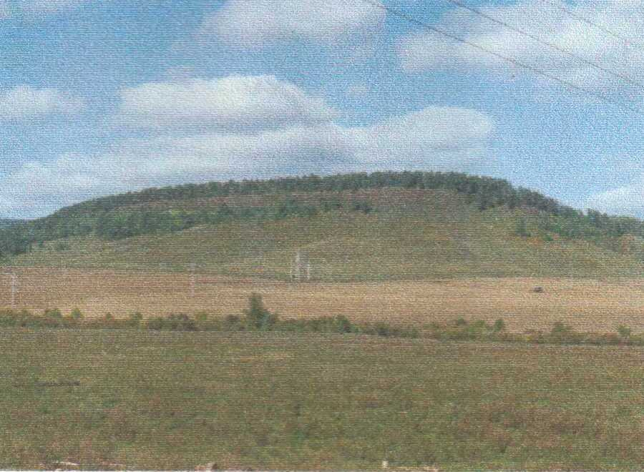
Ноен хада

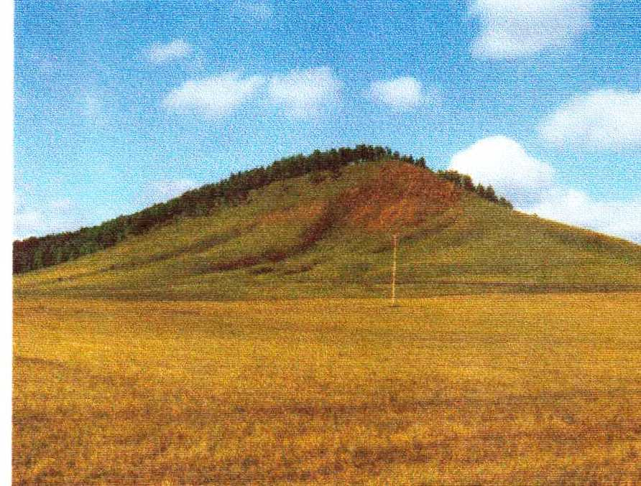
гора «Айха»

Список используемых источников:
- Э.М.Мурзаев. Очерки топонимики. Издательство «Мысль», Москва, 1974.
- «Храни свои корни». Программа туристко-краеведческого движения учащихся Бурятии. Улан-Удэ. Издательство «Бэлиг», 2002.
- Дипломная работа студентки ИГУ Балдаевой А.В.,2009.
- Мельхеев М.Н. География Иркутской области. Иркутск, 1995.
- Краеведческий материал: школы, села Обуса, Осинского района.

